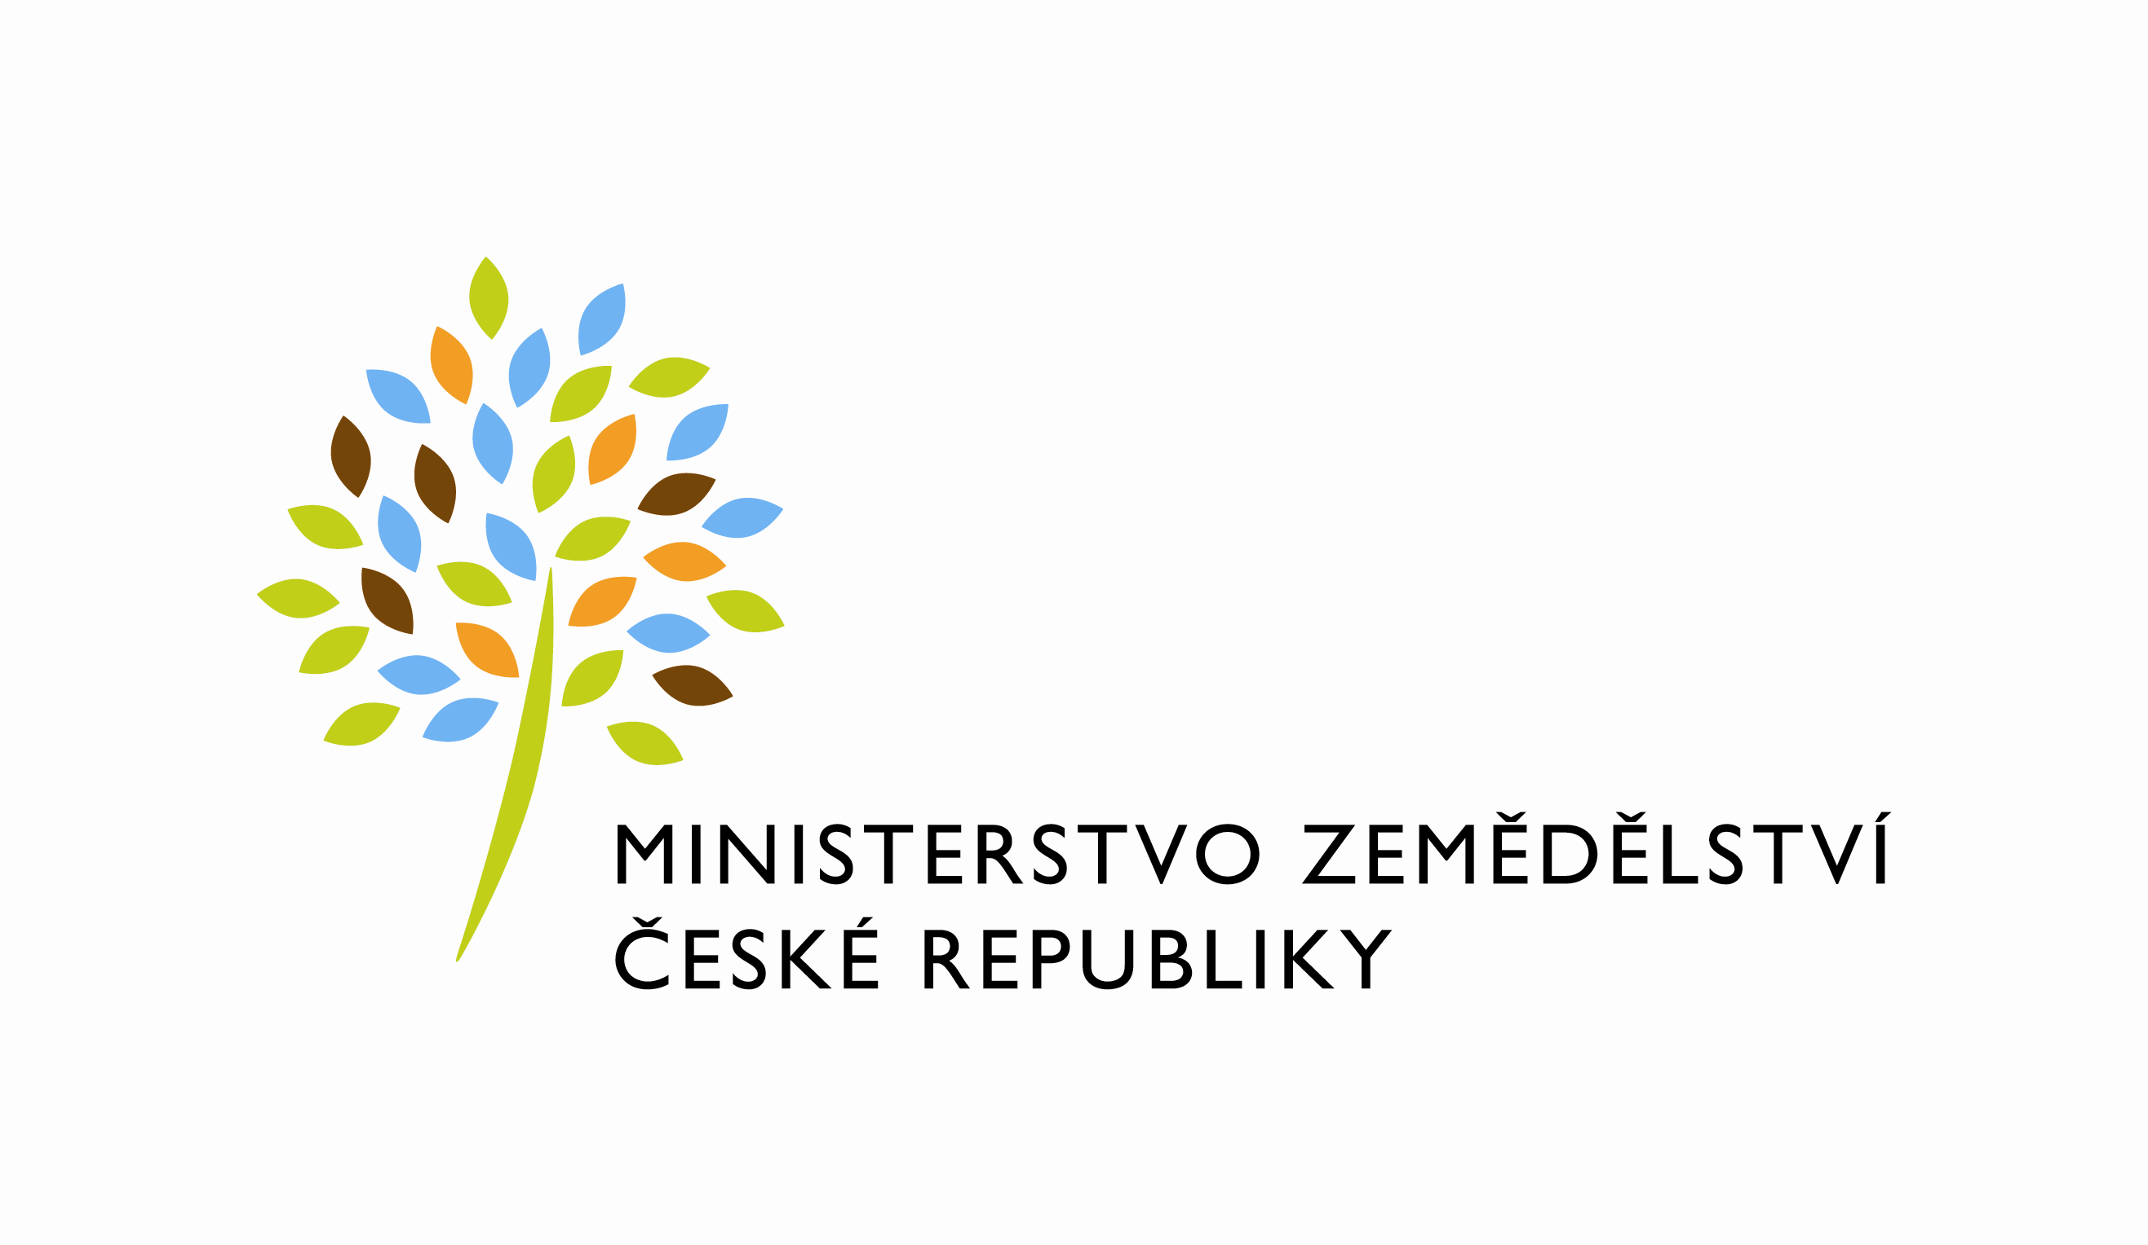

MZE-175/2021-11155
mze000000793820

Přeprava archivních dokumentů

